Прессъобщение

Ново модерно производствено съоръжение в GC Europe

Разширяването на GC Europe, отбелязано с традиционна японска церемония по първата копка

Льовен, Белгия – 27 юни 2024 г. GC Europe започна изграждането на авангардно производствено съоръжение, белязано от традиционна японска церемония по първата копка. Събитието, проведено в присъствието на глобалния мениджърски екип на GC и Takenaka, строителната компания, предвижда завършването на проекта до края на 2025 г. Това ново съоръжение от 4200 квадратни метра ще повиши производствените и логистичните възможности на GC Europe.

Церемонията, известна като "Ji Chin Sai", включваше шинтоистки ритуали за пречистване на земята и гарантиране на успеха на проекта. Ключови ритуали, включително Ji Chin no gi (Ритуал за изхвърляне) и Tamagushi Hoten (Освещаване на зелени клони), бяха извършени от:

Г-н Макото Накао, председател, президент и главен изпълнителен директор на GC Holding AG
Г-н Йозеф Рихтер, президент и главен оперативен директор на GC Europe AG
Г-н Лудо Риц, заместник генерален мениджър на Takenaka Europe GmbH

Новата триетажна сграда ще помещава производствени, монтажни и складови зони, като по този начин допълнително ще увеличи глобалните керамични, композитни, както и цифрови възможности за материали и оборудване. Бъдещите планове включват директна връзка със съществуващата логистична сграда за оптимизиране на работния процес и ефективност.

Това ново съоръжение засилва ангажимента на GC Europe за растеж и съвършенство в денталната индустрия. Мястото в Льовен, централен офис на операциите на GC Europe, покриващи европейските, близкоизточните и африканските пазари от десетилетия, включва различни производствени, логистични и обучителни съоръжения.

От откриването на първия си офис в Кортрийк, Белгия през 1972 г., GC Europe се разшири в региона през десетилетията с фабрики, офиси, складове и центрове за обучение. Днес тя работи под стабилна система за управление, която поддържа най-високите индустриални стандарти.

Относно GC Europe
GC Europe е водещ доставчик на дентални продукти и услуги, посветен на подобряването на оралното здраве и качеството на живот чрез иновации и високи постижения. Със силно присъствие в Европа, Близкия изток и Африка и ангажимент за устойчивост и ангажираност на общността, GC Europe продължава да бъде в челните редици на денталните иновации.

GCE EEO - Bulgaria
Budapest street 92, 4-3
1202 Sofia
България
+359 2 983 30 30
+359 2 858 31 37
info.bulgaria@gc.dental
www.gc.dental/europe/bg-BG

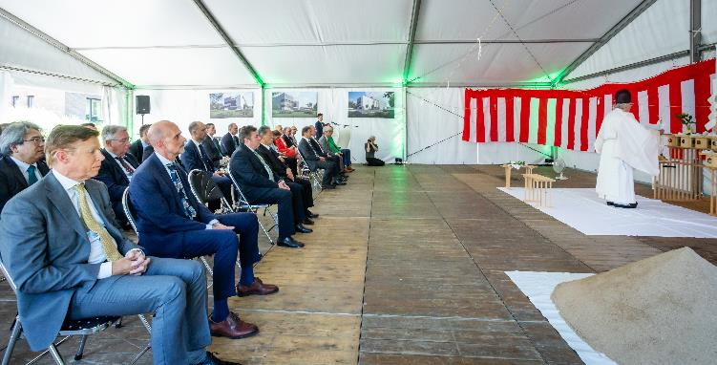
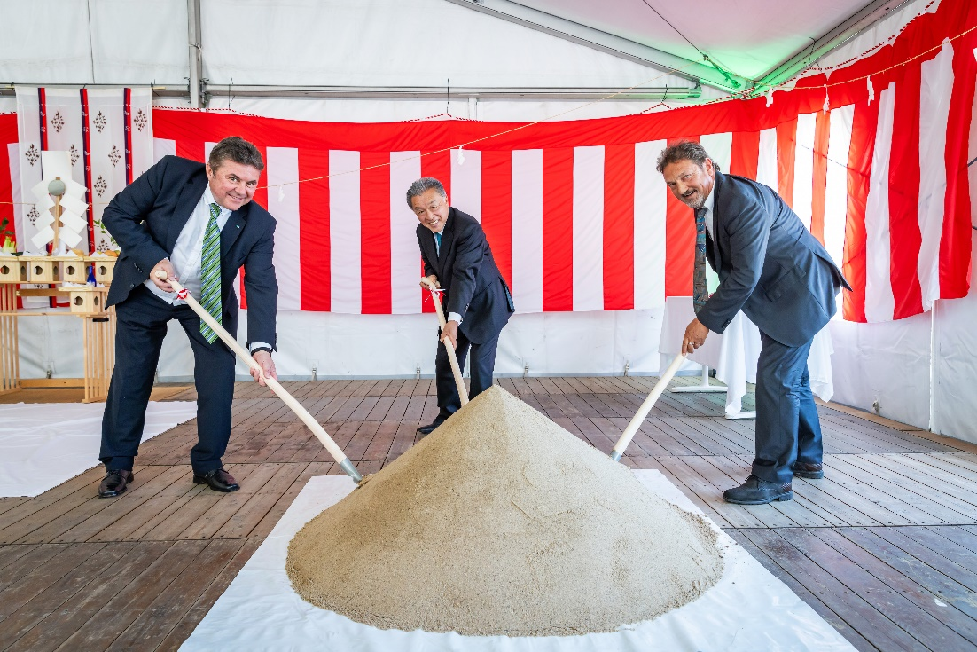
Отляво надясно: г-н Йозеф Рихтер, г-н Макото Накао и г-н Лудо Ритс

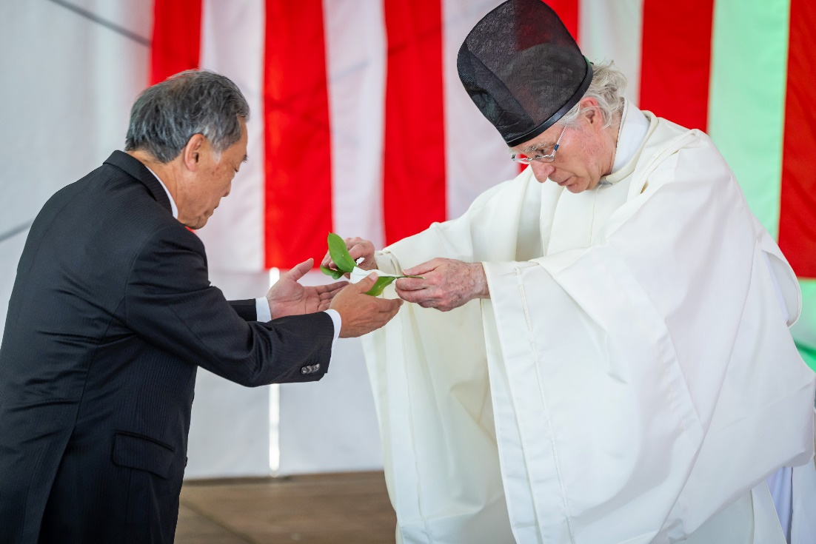
Г-н Макото Накао (вляво) и шинтоистки д-р Пол дьо Льов (вдясно)

